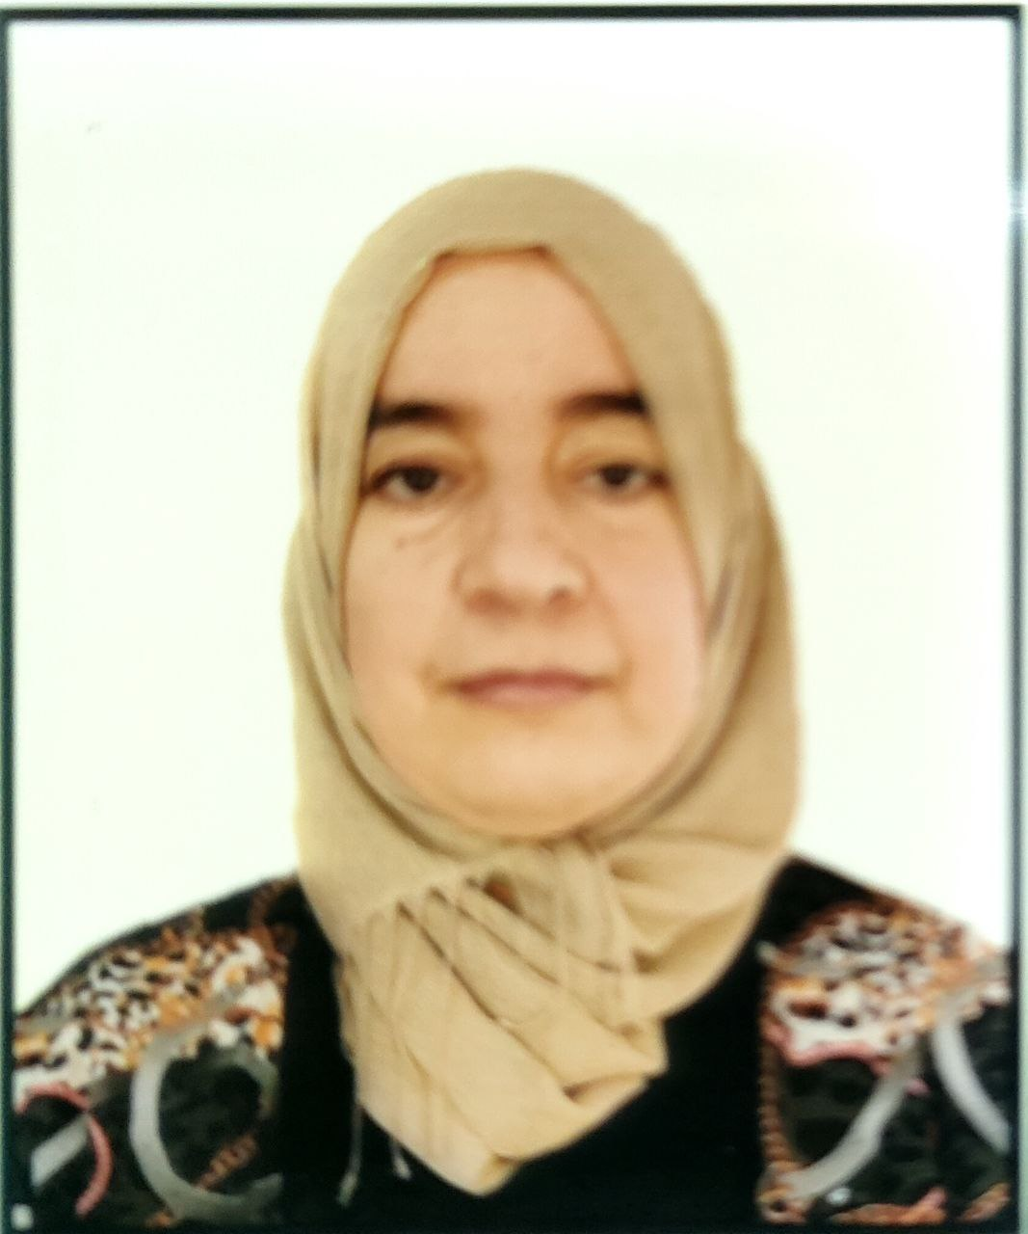صورة شخصية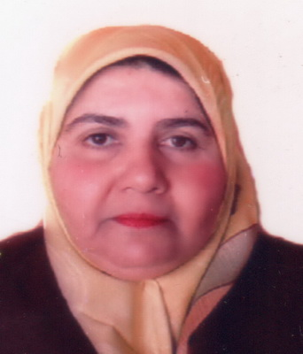

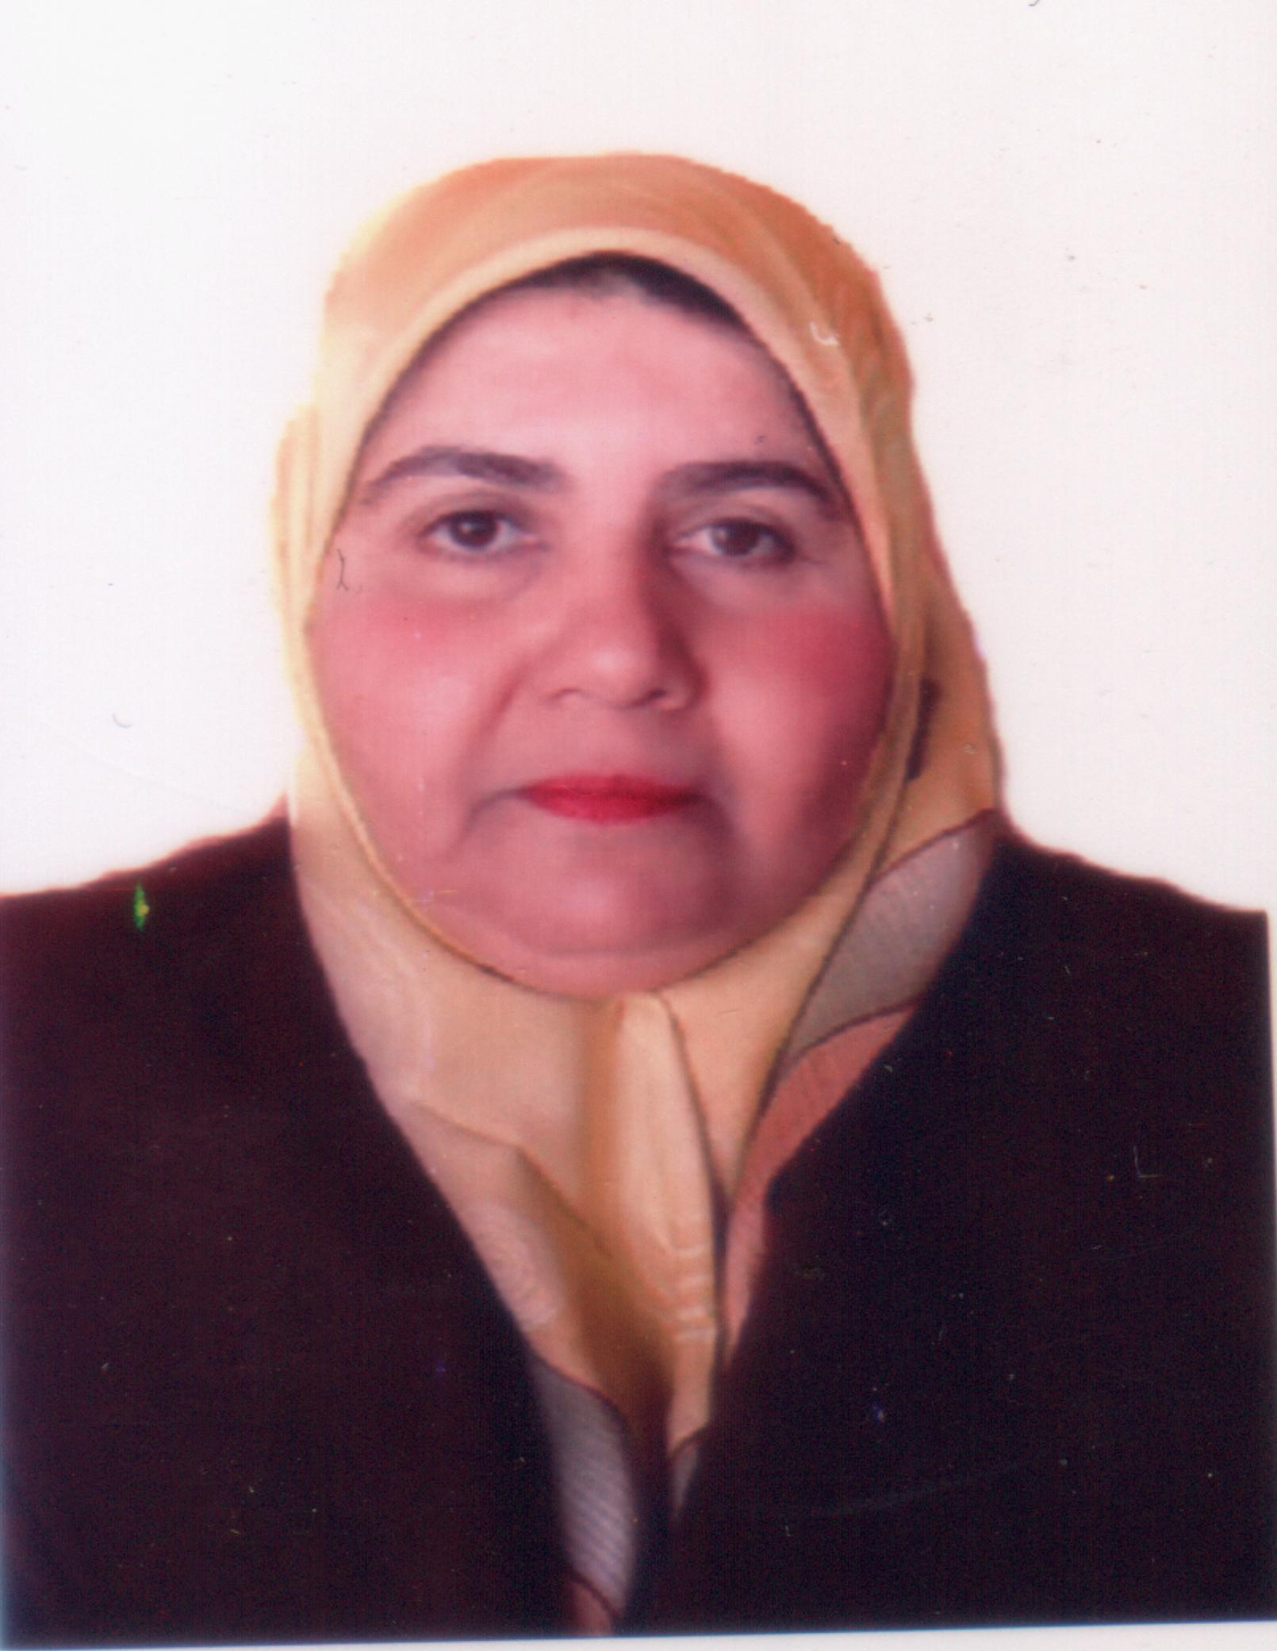ثة

السيرة الذاتية

Curriculum Vitae

Personal Information:
:البيانات الشخصية

Name : Wafaa Sadri Eid Abawei | الاسم : وفاء صبري عيد عباوي
Date and place of Birth :Mosul  30/ 8 /1974 | تاريخ ومكان الميلاد : موصل  30/ 8 / 1974
Sex female | الجنس : أنثى
Present address :Mosul  Hay Al ـ falastin | العنوان الحالي موصل – حي فلسطين
Marital status .singl | الحالة الاجتماعية : عزباء
No. of Dependents 4 | عدد افراد الأسرة : اربعة
Religion Muslim | الديانة مسلمة
First date of job  24 / 3 / 1999 | تاريخ اول تعيين بالوظيفة  24 / 3 / 1999
Job Lecturer . Assistant  Department –pathology  Forensic Medicine . | المنصب الإداري الحالي - مدرس مساعد  فرع الامراض / شعبة الطب العدلي/ كلية طب الموصل / جامعة الموصل
ID No: 00846049 | رقم هوية الأحوال المدنية :  00846049
Nationality: Iraqi | الجنسية: عراقية
E-mail : البريد الالكتروني
Wafaa.albawei@uomosul.edu.iq

Academic Qualificationالشهادات والمؤهلات

Certificate date / / Institute  1ـ College of Science/  University of Mosul  2- Master's degree in life sciences  Grant body: University of Mosul /  College of Education for Girls  Degrees Lecturer Assistant  26 / 10 /2021 | الشهادة: تاريخها / / الجهة المانحة  1-- بكالوريوس علوم حياة  جهة المنح / جامعة الموصل  /كلية العلوم 1998  2- ماجستير علوم حياة  جهة المنح : جامعة الموصل /  كلية التربية للبنات 26 / 10 /2021  تدريسي في كلية الطب --  -تاريخ تسلمه 23 / 11 /2021  اللقب العلمي: مدرس مساعد  26 /10 /2021 تاريخ
Major : Biology | التخصص العام : عـلوم حياة
Minor : Biology | التخصص الدقيق: علوم حياة

Professional and Academic Experience الخبرات العلمية

- تدريس المرحلة الثالثة لمادة الامراض / العملي والمرحلة الرابعة لكلية الطب لمادة الطب العدلي / العملي
- مسؤولة وحدة معادلة الشهادات لطلبة العائدين من خارج القطر
- مسؤول وحدة الاوراق
- عضو ارتباط من فرع الامراض مع شعبة الاعلام والعلاقات العامة
- احد اعضاء اللجنة الامتحانية لكلية الطب

Participations in the International Scientific Conferences والندوات المشاركة في المؤتمرات
المشاركة في الحلقات الدراسية و الندوات
المشاركة في الندوة السنوية في الفرع
مشاركة في مؤتمر علمي سنوي في كلية التربية الاساسية
مشاركة في المهرجان الثقافي العلمي الطلابي في كلية العلوم
مشاركة في الاعمال التطوعية والنشاطات الطلابية وحملات التشجير في الجامعة

Publications المنشورات العلمية

بحث منشور في المؤتمر العلمي السنوي السادس في كلية التربية الاساسية لفترة من (7 – 8 ) ايار 2013 والموسوم (علاقة الاصابة ببكتريا Helicobacter pylori مع اهم اعراض امراض الجهاز الهضمي) بتاريخ 10 / 6 / 2013

Commendation Letters عدد كتب الشكر
6 | 6

Sources of recommendations: مصادر التزكية

1---Dr. Zahraa Marwan

2--Dr. Mustafa Salah

ختم وتوقيع رئيس العمل:

